**FORMATO PARA EL DESARROLLO DE COMPONENTE FORMATIVO**

| PROGRAMA DE FORMACIÓN | Tecnología en procesos para la comercialización internacional |
| --- | --- |

| COMPETENCIA | 210101054. Planear la operación de importación y exportación de bienes según normativa de comercio exterior. | RESULTADOS DE APRENDIZAJE | 210101054-02. Formalizar el proceso de transporte internacional de mercancías según normativa.  210101054-03. Presupuestar la operación de acuerdo con la estrategia de negociación internacional.  210101054-04. Calcular los costos de la distribución física internacional de acuerdo con políticas y necesidades de la organización. |
| --- | --- | --- | --- |

| NÚMERO DEL COMPONENTE FORMATIVO | 010 |
| --- | --- |
| NOMBRE DEL COMPONENTE FORMATIVO | Logística y Distribución Física Internacional (DFI) |
| BREVE DESCRIPCIÓN | En la logística y la Distribución Física Internacional, se lleva a cabo la operación de desplazar una carga desde su origen al lugar adecuado, encontrando la solución más satisfactoria para llevar el producto, en las cantidades requeridas, al lugar acordado y logrando los costos más bajos; de acuerdo con las condiciones pactadas y los términos de negociación establecidos. |
| PALABRAS CLAVE | logística, carga, transporte, Incoterms, DFI |

| ÁREA OCUPACIONAL | Finanzas y administración |
| --- | --- |
| IDIOMA | Español |

1. **TABLA DE CONTENIDOS**

**Introducción**

**1. Logística y cadena de abastecimiento (SCM)**

**2. Análisis de la carga**

2.1 Concepto de carga

2.2 Tipos de carga

2.3 Naturaleza de la carga

2.4 Empaque, envase y embalaje

2.5 Unitarización y factor de estiba

**3. Modos y medios de transporte**

3.1 Modos de transporte

3.2 Medios de transporte

3.3 Fletes de transporte

3.4 Consolidación y desconsolidación (FCL, LCL)

3.5 Riesgos y seguros

3.6 Documentos de transporte

**4. Incoterms 2020**

4.1 Historia de los Incoterms

4.2 Términos multimodales y marítimos

4.3 Obligaciones del comprador y del vendedor

**5. Distribución Física Internacional (DFI)**

5.1 Agentes que intervienen en la cadena DFI

5.2 Proceso de exportación en la DFI

5.3 Proceso de importación en la DFI

5.4 Proyección de la oferta y la demanda

**6. Costeo de la DFI**

6.1 Costos en origen

6.2 Costos durante el transporte principal

6.3 Costos en destino

6.4 Costos varios

6.5 Costos totales

**Síntesis**

1. **DESARROLLO DE CONTENIDOS**

**Introducción**

El siguiente video presenta una introducción al componente formativo:



Para la elaboración de este componente, se abordaron varios autores conocidos en **Logística y Distribución Física Internacional**, de quienes se han citado y referenciado conceptos y ejemplos para los fines educativos de esta materia, en el entendido de que el conocimiento es social y, por lo tanto, es para ser usado por quienes necesitan adquirirlo. Se espera que este documento sea útil para todos aquellos, aprendices y lectores en general, que estén interesados en acercarse a asuntos básicos de los **procesos para la comercialización internacional**.

* + - 1. **Logística y cadena de abastecimiento (SCM)**

La logística y la cadena de abastecimiento (en inglés, *Supply Chain Management*) son todas las actividades u operaciones que se llevan a cabo dentro de la empresa para poderdar cumplimiento a su actividad u objetivo principal, que es el de llegar al consumidor final con su producto o servicio; operación que incluye, entre otras cosas, la fabricación, la manipulación, el transporte y la distribución, así como el personal idóneo para el buen funcionamiento de la misma.

La logística comprende toda la operación de almacenamiento, inventarios, transporte y distribución, dentro de la empresa. Al respecto, se encuentran los siguientes conceptos fundamentales:



En cuanto a la cadena de abastecimiento, está enfocada al cumplimiento de aquellas actividades asociadas con el movimiento de bienes, desde la selección y compra de insumos, hasta la programación de la producción, el procesamiento de órdenes, el control de inventarios, el transporte, el almacenaje, la distribución de las mercancías y la venta y servicio al cliente (Ballou, 2004); tal como se muestra en la siguiente la figura:

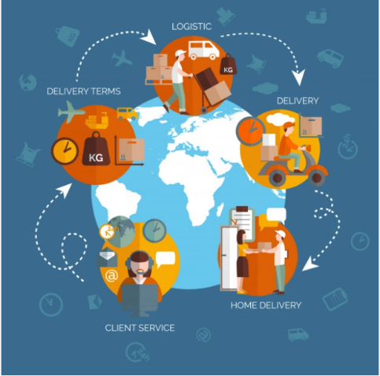

**2. Análisis de la carga**

Dentro del proceso de la Distribución Física Internacional, se encuentran los diferentes tipos de carga que deben ser transportados de un lugar a otro, teniendo en cuenta las características principales, para facilitar su manejo, distribución y transporte, con el fin de poder determinar y tomar las decisiones más acertadas, de tal manera que llegue a su destino cumpliendo con todos los términos pactados, en el menor tiempo posible y al menor costo.

**2.1 Concepto de carga**

La carga es un conjunto de bienes, productos o mercancías, que se encuentran protegidas por un embalaje adecuado y óptimo para facilitar su movilización.

**2.2 Tipos de carga**

Dentro de la carga, se encuentra una clasificación de acuerdo con sus características y presentación, que se relaciona en la siguiente figura:

























**Carga general**

Son cargas de diferente naturaleza, que se transportan conjuntamente en varias cantidades y en unidades independientes. Su principal característica es que se pueden contar el número de bultos y manipular como unidades. Por ejemplo: cilindros, cajas, cartones, botellas, entre otros. La carga general, a su vez, se divide en:



**Carga granel**

Es aquella carga que es transportada en grandes cantidades y sin embalaje; y que se estiba directamente en la bodega de los buques. Esta puede ser:



**2.3. Naturaleza de la carga**

La naturaleza de la carga determina la elección del transporte y los cuidados que se deben tener. El siguiente recurso detalla cada uno de los tipos que hay:



**2.4 Empaque, envase y embalaje**

Son las condiciones y detalles que se tienen en cuenta a la hora de preparar los productos para su transporte y venta final. Asimismo, pueden garantizar un envío seguro, en las mejores condiciones y con unos costos bajos. Comprenda un poco más:



En la siguiente imagen, se puede observar claramente la diferencia entre los tres conceptos vistos:

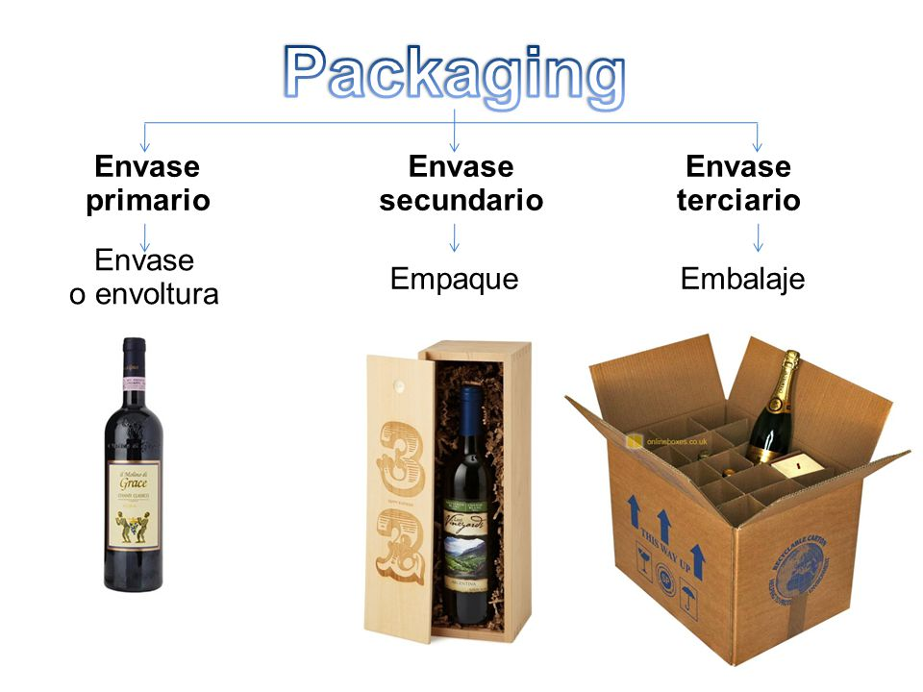

Finalmente, es importante tener en cuenta la marca o el rotulado del empaque, ya que este ayuda en el proceso de identificación o reconocimiento de los productos y, asimismo, facilita el manejo y la ubicación al momento de ser monitoreados. Para realizar una correcta aplicación de la marca, es necesario tener en cuenta los siguientes aspectos, usando las normas internacionales: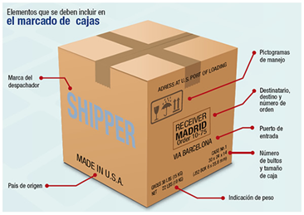

* **Marcas estándar:** refiere información general sobre el importador, destino, dirección, número de referencia, número de unidades.
* **Marcas informativas:** muestra información adicional, como: país de origen, puerto de salida, puerto de llegada, peso bruto, peso neto, dimensiones de las cajas.
* **Marca de manipulación:** muestra toda la información que se requiere conocer para el manejo y las advertencias que se deben tener presentes en el momento de la manipulación y/o el transporte de la carga; para este caso, se deben utilizar los símbolos pictóricos internacionalmente aceptados.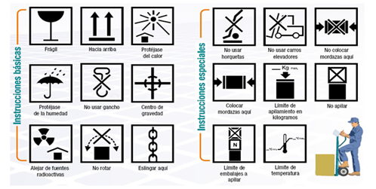

**2.5 Unitarización y factor de estiba**

El concepto de unidad de carga significa el agrupamiento de uno o más ítems de carga general que se movilizan como unidad indivisible de carga, con el fin de facilitar el transporte, la manipulación y conservación de la misma y, asimismo, permite evitar daños, pérdidas o saqueos durante su movilización.

Las dos modalidades más comunes en la unitarización son:

**a. Paletización:** consiste en colocar la carga sobre *pallets*, los cuales son fabricados en diferentes materiales, como es madera, metal, cartón, plástico, entre otros; y que se encuentran regulados con base en dimensiones estándar de la ISO (*International Organization for Standardization*).

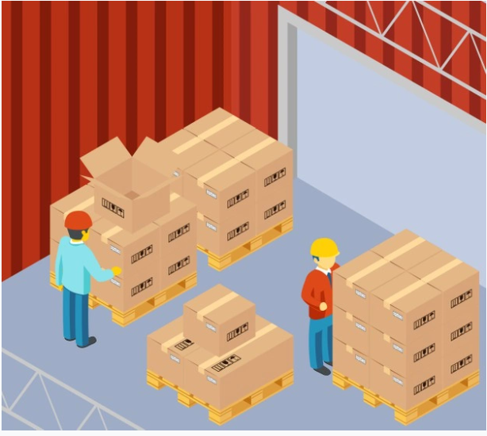

Sus principales características son:

* Alta resistencia al maltrato de la carga y a los daños accidentales que esta pueda sufrir.
* Capacidad para soportar la carga.
* Resistir la manipulación y el almacenamiento sin estropearse.

Sus ventajas:

* Minimizar las operaciones de cargue y descargue.
* Optimizar los espacios de almacenamiento, ya que permite mayores alturas de apilado.
* Mejor aprovechamiento de los espacios de carga y en los vehículos.
* Reducción del riesgo de roturas y pérdidas durante la manipulación y el transporte.

**b. Contenerización:** es el transporte de la mercancía en una unidad llamada contenedor, el cual es un recipiente de carga con unas características específicas, y cuya finalidad es proteger y reunir las mercancías, haciendo más fácil su movilización y transporte; y, además, es lo suficientemente fuerte para ser utilizado varias veces. Se considera como una carga unitaria.

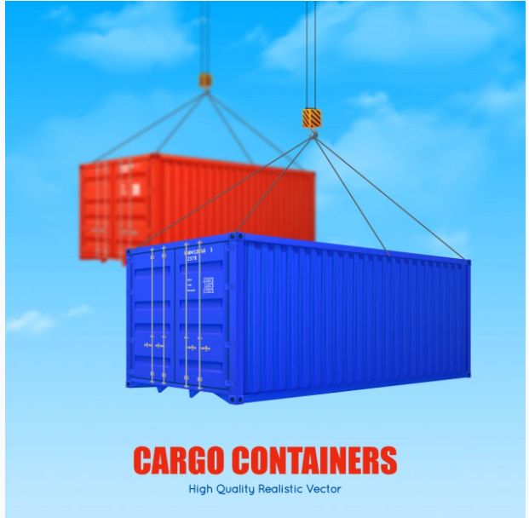

Están fabricados de acuerdo con la normativa ISO (*International Organization for Standardization*).

**Sus ventajas:**

* Proteger la carga.
* Facilitar el manejo de la carga.
* Facilitar el tráfico de mercancía en el transporte internacional.
* Ahorro de costos.

**Tipos de contenedores**

De acuerdo con las características de la carga, existen diferentes tipos de contenedores:



**De las marcas, números y otras anotaciones de los contenedores**

Todos los contenedores deben tener una identificación con códigos y marcas, los cuales son regulados por la ISO 6346 y su actualización ISO 2716.

El propietario tiene un código con los siguientes elementos:

1. **Identificación del propietario:** consta de 4 letras, donde las primeras tres letras identifican al propietario y la cuarta letra puede tomar los siguientes valores:



Este código debe estar registrado en el *Bureau International des Containers* (BIC).

1. **Número de serie:** consta de 6 dígitos, seguidos de otro separado y que normalmente está encuadrado. Este último es el número de verificación y es usado para validar si el código del propietario, el código del grupo y el número de registro han sido adecuadamente transmitidos según normativa ISO.

Aparte, se encuentra también una serie de marcas de código que indican las medidas y el tipo de contenedor en cada país, así:



Adicional a esto, contiene información como el peso máximo autorizado, la tara o el peso neto. (Comunidad Andina, 2021), encontrando marcas adicionales así:



**3. Modos y medios de transporte**

Dentro del proceso logístico, el transporte es de suma importancia, pues garantiza el traslado de la mercancía de un lugar a otro, para que esta llegue a su destino en las mejores condiciones y cumpliendo con acuerdos principales, como:

* **Llegar dentro del plazo acordado**, usando los vehículos adecuados.
* **Entregar sin deterioro**, con protección física idónea.

Para seleccionar el mejor modo y medio de transporte, es importante conocer y tener en cuenta tanto la naturaleza de la carga como su volumen y, asimismo, los recursos económicos, ya que algunos casos pueden ser costosos o no, dependiendo de los requerimientos que se tengan para su traslado, como el tiempo, el destino, la disponibilidad, la confiabilidad, las restricciones, entre otros.

**3.1 Modos de transporte**

Es el sistema o el método que se utiliza para realizar el traslado de la mercancía. Puede ser marítimo, aéreo, terrestre o ferroviario.

* **Marítimo**

Es utilizado para el transporte de mercancía de grandes volúmenes, para recorrer largas distancias y a unos costos bajos.

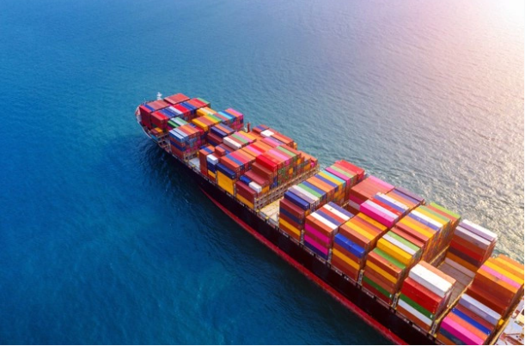

**Ventajas:**

* El volumen y la capacidad de almacenaje de los buques.
* Los fletes marítimos son muy competitivos y económicos.
* Las condiciones climatológicas no impiden su flujo, gracias a la robustez, resistencia y fiabilidad de los buques, ya que estos pueden desenvolverse con gran facilidad en ambientes complejos o inestables.
* Es un modo de transporte que permite el traslado de carga líquida o peligrosa.
* El nivel de alcance y cobertura de este medio es casi absoluto.
* Es muy seguro.

**Desventajas:**

* La tramitología es extensa y complicada, por el número de permisos y formularios que deben tramitarse para su utilización.
* El tiempo es uno de los puntos más débiles, puesto que este es lento y más elevado que el transporte aéreo/terrestre.
* **Aéreo**

Es el medio más ágil y rápido para el desarrollo de operaciones logísticas en el comercio internacional.



**Ventajas:**

* Entrega de las mercancías justo en el momento que se necesitan.
* Tasa de siniestralidad muy baja.
* Idóneo para tránsitos de mercancía de alto valor, documentos, muestras, piezas, mercancías urgentes, perecederos.
* Es una vía muy utilizada para llegar a mercados poco accesibles.
* La logística es menos compleja.

**Desventajas:**

* Restricciones técnicas y de seguridad.
* Altamente contaminante.
* Precios elevados de flete.
* Inadecuado para transporte de mercancías a granel, peso o volumen.
* Limitaciones en cuanto a las dimensiones, tamaño y peso.
* **Terrestre**

Es el modo más utilizado para el transporte de mercancía y el más asequible para todo tipo de empresas.

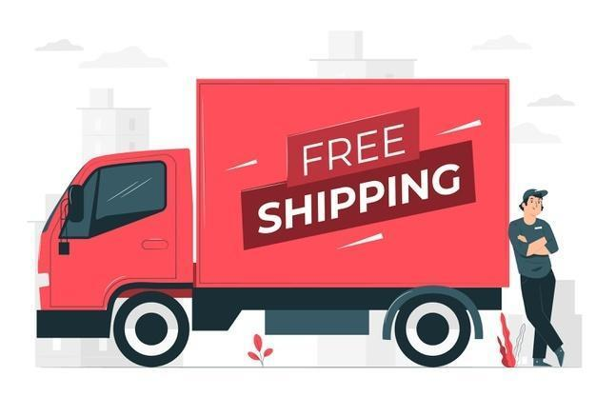

**Ventajas:**

* Ofrece entregas rápidas y confiables.
* Es más flexible, ya que permite la entrega de la mercancía puerta a puerta.
* Versátil.

**Desventajas:**

* Guerra en tarifas y fletes.
* Inseguridad en las carreteras.
* Congestiones de tráfico.
* Condiciones de las vías.
* Limitaciones en cuanto a las dimensiones y tamaño, por restricciones en carretera.
* **Ferroviario**

Es el transporte de mercancía sobre una vía férrea.

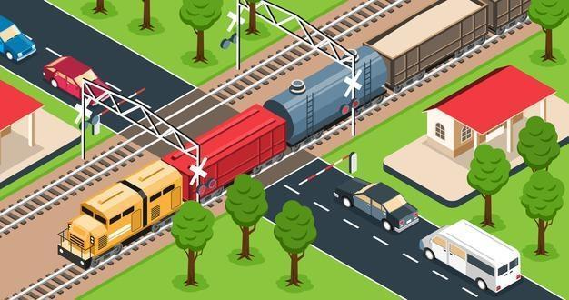

**Ventajas**

* Capacidad para transportar grandes cantidades.
* Recorrido de largas distancias.
* Menor contaminación.
* Ofrece diferentes tipos de vehículos, de acuerdo con las características de la carga.

**Desventajas**

* No tiene acceso a todas las rutas.
* Es inadecuado y muy costoso para recorridos cortos.
* Baja velocidad.

**3.2 Medios de transporte**

Es el vehículo utilizado para realizar la operación, teniendo en cuenta el modo de transporte seleccionado. Pueden ser buque, avión, camión o ferrocarril.

* **Buques**

De acuerdo con las características de la carga, como naturaleza, peso, volumen, entre otras, existen diferentes tipos de buques:



* **Aviones**

Se pueden encontrar diferentes tipos de aviones, de acuerdo con el uso que se les vaya a dar:



* **Aviones de carga y pasajeros**

Dentro del transporte aéreo, se cuenta con los aviones mixtos, aquellos que transportan carga y pasajeros. Las personas se encuentran en la cabina y las mercancías en las bodegas. Lo más usados son:

* **Aviones de carga**

Los aviones de carga o cargueros son aquellos destinados al transporte de mercancías de todo tipo de forma aérea. Entre los más comunes se encuentran:



* **Camiones**

De acuerdo con las características de la carga, como naturaleza, peso, volumen, entre otros, existen diferentes tipos de camiones:

* **Ferrocarril**

De acuerdo con las características de la carga, existen diferentes tipos de vagones:

**3.3 Fletes de transporte**

Es el precio o los costos inherentes al transporte, es decir, lo que se debe pagar por el traslado de una mercancía, desde su lugar de origen hasta su lugar de destino, en el medio de transporte seleccionado, y este se calcula de acuerdo con el peso o volumen de la carga, encontrando:

* **Flete marítimo**

Es el costo que debe pagarse por el transporte de mercancía de un puerto a otro. Esta tarifa se establece de acuerdo con el peso, volumen de la carga o unidad (contenedor) de transporte utilizada. Se componen de:



**Tipos de contratación**

De acuerdo con el servicio contratado, es posible encontrar:



**Tipos de flete**

Dependiendo de la operación incluida dentro del proceso de transporte de la mercancía, es posible encontrar diferentes tipos de fletes o tarifas:



**Liquidación**

El flete consiste en una tarifa básica y diferentes tipos de recargos que se aplican por tráfico y para todas las mercancías movilizadas. Así pues, la tarifa básica es el costo del transporte de un producto determinado entre dos puntos o lugares específicos; y los recargos son los elementos que se suman a dicha tarifa con la finalidad de poder compensar las variaciones en los costos y/o condiciones de la operación.

Para la liquidación de los fletes marítimos, se toma el factor que más favorezca, ya sea por el peso (tonelada) o por el volumen (m3-p3) de cada embarque; y dicha relación también es conocida como "factor de estiba", el cual varía según la densidad y peso específico de cada producto. Por esto, es importante que el exportador siempre conozca cuál es la relación de su mercancía, para conocer por qué factor se le realizará la liquidación; y esta relación se puede calcular así:

Volumen (m3 o P3)

FE = 

Peso (Ton)

* **Flete aéreo**

Es el costo que debe pagarse por el transporte de mercancía de un aeropuerto a otro.

**Tipos de fletes**

Dependiendo del peso y características de la carga, es posible encontrar diferentes tipos de fletes o tarifas:

1. **Por carga general (*General Cargo Rates*):** para todo tipo de carga. Es posible encontrar:

* **Flete normal,** para cargas con peso máximo de 45 kilos.
* **Flete con descuento**, para cargas con peso superior a los 45 kilos. Existen escalas de descuento dependiendo del peso.

1. **Por clase de mercancía (*Class Rates*):** aplica para algunos tipos de mercancía, como catálogos, revistas, oro, animales vivos, entre otros.
2. **Por carga específica (*Specific Commodity Rates***)**:** aplica cuando, regularmente, se realizan envíos con un peso mínimo del mismo producto al mismo destino.
3. **Por unidad de transporte (*ULD Rates*):** se aplica una tarifa fija según la unidad o medio utilizado.

**Liquidación**

Para la liquidación del flete aéreo, se debe tener en cuenta la cantidad en dólares, u otra moneda, que se cobra por cada kilo de peso bruto o de volumen, a conveniencia de la aerolínea.

El exportador podrá aproximar la cantidad de kilos a la escala de la tarifa inmediatamente superior si con esto ve que el flete total es más bajo. Para calcular y conocer los kilos de volumen, se tiene la siguiente fórmula:

Largo * Alto * Ancho (cms)



6000

La tarifa depende del volumen del embarque, así pues, a mayor cantidad, menor tarifa. En este sentido, se encuentran escalas de 1 a 44kg, de 45 a 99Kg, más de 100kg, más de 300kg, más de 500kg y más de 1.000 kg.

Cada una de las aerolíneas, a través de la IATA, establece tarifas generales de carga para cada una de sus rutas, teniendo en cuenta el origen y el destino, esto es, el valor mínimo por contrato y las escalas y tarifas correspondientes.

De igual forma, el exportador debe pagar otros cargos adicionales como son:



**Modalidades de pago**

Dependiendo del momento en el que se realizará el pago del flete, se pueden encontrar las siguientes modalidades:



Al momento de fijar o negociar el flete, es importante tener en cuenta algunos factores:



**3.4. Consolidación y desconsolidación (FCL, LCL)**

Permite lograr la optimización del espacio del contenedor, así como facilitar la manipulación y circulación de la mercancía dentro de este. Generalmente, es utilizada por las pequeñas y medianas empresas, por el bajo volumen que manejan. Se consolida la carga, que consiste en la agrupación de varias cargas de diferentes empresas, en una misma unidad de transporte, a menores costos; y la desconsolidación, que consiste en desagrupar aquella carga consolidada.

A la hora de contratar el contenedor, se puede hacer de la siguiente forma:

* **FCL (*Full Container Load*)**

En este caso, el importador o el exportador hacen uso exclusivo de todo el contenedor, es decir, es llenado únicamente con su mercancía. En este caso, ya el transportador o el agente reciben el contenedor con la carga lista y embalada. Hay un único dueño y una única carga en el contenedor.

* **LCL (*Less Than Container Load*)**

A diferencia del término anterior, en este caso, el llenado del contenedor se realiza con mercancías de diferentes empresas, ya que no es posible hacer el llenado de este con una sola carga de una sola empresa; por tanto, aquí la responsabilidad corre por cuenta de la línea naviera. En este caso, el transportador o el agente reciben las piezas de diferentes exportadores para ser consolidadas.

Es esta una de las mejores opciones para aquellas empresas pequeñas y medianas que manejan bajos volúmenes de mercancía.

**3.5 Riesgos y seguros**

El seguro es la forma más obvia y antigua de controlar el riesgo. A continuación, se encuentran los principales riesgos de transporte y las pólizas con mejor cobertura:

* **Riesgos**

Entre los principales riesgos de acuerdo con el modo de transporte, se pueden encontrar:



* **Seguros**

En los seguros, las pólizas ofrecen una cobertura completa, que comprende:



**Vigencia**

La vigencia del seguro se da cuando los bienes quedan a disposición del transportador y este finaliza con su entrega al destinatario o a quien los represente, en el lugar de destino establecido en la póliza. Puede ser:

1. **En importaciones:** aquí la vigencia del seguro se da con el eventoque ocurra primero: la entrega de los bienes en su destino final o el vencimiento de 45 días comunes contados a partir de la fecha de llegada del vehículo que los haya transportado desde el exterior.
2. **En exportaciones:** aquí la vigencia del seguro se da con el eventoque ocurra primero: la entrega de la mercancía en su destino final o el vencimiento de 30 días comunes contados a partir de la fecha de llegada del vehículo que los haya transportado hasta el lugar de embarque o desembarque.

**3.6 Documentos de transporte**

De acuerdo con el medio de transporte, existe un documento o contrato de transporte, que es un acuerdo entre las partes para disponer la mercancía a cargo de un transportista para su traslado desde el lugar de origen hasta el destino, y estos son emitidos por las compañías de transporte. Representan:

**Marítimo:** El documento de transporte es el Conocimiento de Embarque o BL, donde consta la titularidad de la mercancía, el recibo de la mercancía y las condiciones y términos en las que se realiza el transporte (contrato). Este documento es negociable y puede transferirse a un tercero. Es emitido por la naviera.

**Aéreo:** El documento de transporte es la Guía Aérea o *Air Waybill*, donde solo se indica la aceptación de las mercancías para ser transportadas, y es un documento no negociable que cubre el envío entre dos aeropuertos. Es emitida por la aerolínea.

**Terrestre:** El documento de transporte es la Carta Porte o CMR, donde se establecen las responsabilidades y obligaciones de las partes. Generalmente, es el conductor quien completa el formulario, pero es finalmente el exportador el responsable de toda la información y quien firma dicho documento. No se considera título de propiedad y es un documento no negociable.

1. **Incoterms 2020**

Dentro de un proceso de negociación internacional (venta), intervienen un exportador (vendedor) y un importador (comprador), los cuales se rigen por la legislación de sus países y adquieren, al realizar la operación, unas responsabilidades y unas obligaciones para el manejo de la mercancía. Teniendo en cuenta esto, los Incoterms, o Términos de Negociación Internacional, definen las responsabilidades, costos y riesgos para la entrega de mercancía, desde su punto de origen hasta la llegada a su destino.

**4.1 Historia de los Incoterms**

Los Incoterms nacen de la necesidad de crear un lenguaje internacional uniforme para los términos comerciales, que puedan utilizar todos los actores involucrados en el proceso de internacionalización (exportación e importación). Este conjunto de normas ha sido revisado y actualizado cada diez años, por lo que su última actualización y versión son los Incoterms 2020. Estos son creados y actualizados por la Cámara de Comercio Internacional, CCI, con sede en Francia. A continuación, una breve cronología:



Dentro del alcance de los Incoterms, se tiene que determinan:

* Las obligaciones tanto del vendedor como del comprador.
* Los riesgos, es decir, el punto de transferencia del riesgo para ambas partes.
* Los costos.
* Las condiciones de entrega de la mercancía.
* El lugar de entrega de la mercancía.
* Quién contrata y paga el transporte, así como el seguro de la mercancía.
* Los documentos que cada parte tramita y sus costos.

**4.2 Términos multimodales y marítimos**

Dependiendo del modo de transporte, los Incoterms se dividen en dos grupos:

 

**Aplicables a cualquier modo de transporte**

Indiferente del modo de transporte utilizado, se encuentran los siguientes términos de negociación:



**Marítimo y fluvial**

Al utilizar el modo de transporte marítimo o fluvial, se encuentran los siguientes términos de negociación:

1. **FAS – *Free Alongside Ship*/Franco Al Costado del Buque.**

El vendedor entrega la mercancía cuando ha sido colocada al costado del buque en el puerto acordado.

1. **FOB - *Free On Board*/Franco A Bordo.**

El vendedor entrega la mercancía cuando ha sido colocada a bordo del buque en el puerto acordado.

1. **CFR – *Cost And Freight*/Costo y Flete.**

El vendedor entrega la mercancía cuando esta ha sido colocada a bordo del buque en el puerto convenido, y paga los costos y fletes hasta el puerto de destino.

1. **CIF – *Cost, Insurance and Freight*/Costo, Seguro y Flete.**

El vendedor entrega la mercancía cuando ha sido colocada a bordo del buque en el puerto acordado, y paga los costos, el seguro y los fletes hasta el puerto de destino.

* 1. **Obligaciones del comprador y del vendedor**

Al utilizar los diferentes términos de negociación, el comprador y el vendedor deben cumplir con ciertas responsabilidades y obligaciones, dependiendo del Incoterms seleccionado, las cuales se relacionan en las siguientes tablas:





**5. Distribución Física Internacional (DFI)**

Es la planificación, organización, control y verificación para llevar a cabo la operación de transporte de la mercancía desde su lugar de origen hasta el destino convenido, buscando siempre cumplir con su objetivo principal de llevar el producto adecuado, en las cantidades requeridas, al lugar acordado y logrando los costos más bajos.

**5.1. Agentes que intervienen en la cadena DFI**

Al realizar una operación de internacionalización (importación o exportación), se encuentran diferentes actores o agentes que intervienen dentro del proceso en diferentes momentos, para realizar una actividad específica, y dentro de ellos, están:



**5.2 Proceso de exportación en la DFI**

La exportación es la salida de bienes o servicios hacia los mercados internacionales, dando cumplimiento a toda la normatividad aduanera. De forma general, se puede resumir el proceso así:



**5.3 Proceso de importación en la DFI**

La importación es la compra de bienes o servicios en el exterior para ser utilizados en el Territorio Aduanero Nacional, dando cumplimiento a toda la normatividad aduanera. De forma general, se puede resumir el proceso de la siguiente manera:



**5.4 Proyección de la oferta y la demanda**

Para una empresa, es importante contar y tener una planificación, donde se tienen en cuenta aspectos como el análisis del sector, el comportamiento del producto y del mercado, la innovación, los nuevos desarrollos, la materia prima disponible, entre otros, y para ello también es importante evaluar la oferta y la demanda en el mercado, pues refleja la conducta actual y los comportamientos cambiantes que se dan por efectos de la globalización y los constantes cambios tecnológicos, asimismo, son parte fundamental para poder lograr los objetivos de dicha planificación.

Para ello, se debe elaborar una proyección de la oferta y la demanda, teniendo en cuenta el comportamiento de estas en un período de tiempo determinado, apoyándose en las fuentes primarias y secundarias para la obtención de la información. Así pues, este estudio nos lleva a obtener dichas proyecciones, con cifras actualizadas y analizadas, que son de gran importancia y valor para la empresa.

También es importante tener claro que la demanda de un bien o servicio se puede incrementar cuando se aumentan los ingresos de los consumidores y, por tanto, esto conlleva que la oferta también aumente.

1. **Costeo de la DFI**

En el proceso de internacionalización, y dependiendo de la operación que se esté realizando, es posible verse enfrentado a cumplir con una serie de obligaciones y responsabilidades, así como al pago de costos o tarifas por los diferentes movimientos, maniobras que se requieran o actores que intervienen. Dichos costos se relacionan a continuación, de acuerdo con el punto donde se originan:

**6.1 Costos en origen**

De acuerdo con los actores que intervienen y con los movimientos requeridos para la preparación y traslado de la mercancía en origen, se encuentran los siguientes costos relacionados:

* **Embalaje:** son los costos relacionados con la preparación de la mercancía en origen.
* **Documentación:** costos de la documentación requerida en el país de origen. Se pueden encontrar aquí: facturas, certificados, licencias, vistos buenos, documentos de transporte.
* **Unitarización:** aquí se incluyen el costo de los pallets, los instrumentos de seguridad, la maquinaria, el costo del contenedor, entre otros.
* **Almacenamiento:** son los costos de bodegaje en los que se puede incurrir antes de que la mercancía sea embarcada, durante el tránsito internacional, o si hay lugar a transbordos.
* **Manipuleo:** durante la operación del proceso de internacionalización de la mercancía, esta debe ser trasladada o movida de un lugar a otro, implicando manipulación en el país de origen.
* **Transporte:** son los costos o fletes que se deben pagar por la prestación del servicio.
* **Seguro:** costos para asegurar la mercancía; dependen de las características de la carga, del modo de transporte, de la cobertura, entre otros.
* **Aduaneros:** relacionados con los derechos e impuestos de aduanas.
* **Agente de carga:** costos relacionados con el flete aéreo y terrestre, así como documentación.
* **Bancarios:** estos costos dependen de las condiciones pactadas en el contrato de compraventa internacional.

**6.2 Costos durante el transporte principal**

De acuerdo con los actores que intervienen y los movimientos requeridos para el traslado de la mercancía durante su transporte, se encuentran los siguientes costos relacionados:

* **Agente portuario o aeroportuario:** costos relacionados con la operación de tránsito en puertos y/o aeropuertos.
* **Agentes de aduana:** costos por representación ante la autoridad aduanera.
* **Agente de carga**: costos relacionados con el flete aéreo y terrestre, así como documentación.
* **Transporte:** son los costos o fletes que se deben pagar por la prestación del servicio.
* **Manipuleo:** durante la operación del proceso de internacionalización de la mercancía, esta debe ser trasladada o movida de un lugar a otro, implicando manipulación en el tránsito internacional.
* **Seguro:** costos para asegurar la mercancía; dependen de las características de la carga, del modo de transporte, de la cobertura, entre otros.

**6.3 Costos en destino**

De acuerdo con los actores que intervienen y los movimientos requeridos para la entrega y el traslado de la mercancía en destino, encontramos los siguientes costos relacionados:

* **Documentación:** costos de la documentación requerida en el país de destino. Se pueden encontrar aquí: facturas, certificados, licencias, vistos buenos, documentos de transporte.
* **Almacenamiento:** son los costos de bodegaje en los que se puede incurrir durante el tránsito internacional, si hay lugar a transbordos, o antes de que la mercancía llegue a las instalaciones del comprador en el país de destino.
* **Manipuleo:** durante la operación del proceso de internacionalización de la mercancía, esta debe ser trasladada o movida de un lugar a otro, implicando manipulación en el país de destino.
* **Transporte:** son los costos o fletes que se deben pagar por la prestación del servicio.
* **Seguro:** costos para asegurar la mercancía; dependen de las características de la carga, del modo de transporte, de la cobertura, entre otros.
* **Aduaneros:** relacionados con los derechos e impuestos de aduanas.
* **Bancarios:** estos costos dependen de las condiciones pactadas en el contrato de compraventa internacional.

**6.4 Costos varios**

En el proceso de internacionalización, no solamente nos encontramos con los costos que están directamente relacionados con la operación, sino que también incurrimos en aquellos costos varios o indirectos que son necesarios para cumplir con todo el proceso y que la mercancía finalmente llegue al destino seleccionado. Dichos costos son:

* **Administrativos:** son todos aquellos costos que no están directamente relacionados con la operación, pero que son necesarios para su cumplimiento. Por ejemplo: talento humano.
* **Capital:** son los costos del inventario que se tiene para realizar la operación.

**6.5 Costos totales**

Finalmente, y luego de conocer los costos de acuerdo a la actividad o al punto donde se originen, es posible resumirlos en la siguiente tabla**:**



**Síntesis**

Todo lo visto a lo largo del componente formativo lo encontrará, a manera de resumen, en el siguiente mapa:



1. **ACTIVIDADES DIDÁCTICAS (OPCIONALES SI SON SUGERIDAS)**

| **DESCRIPCIÓN DE ACTIVIDAD DIDÁCTICA** | |
| --- | --- |
| **Nombre de la Actividad** | N/A. |
| **Objetivo de la actividad** |  |
| **Tipo de actividad sugerida** |  |
| **Archivo de la actividad**  **(Anexo donde se describe la actividad propuesta)** |  |

1. **MATERIAL COMPLEMENTARIO**

| Tema | Referencia APA del Material | Tipo de material  (Video, capítulo de libro, artículo, otro) | Enlace del Recurso o  Archivo del documento o material |
| --- | --- | --- | --- |
| 4. Incoterms | Cámara de Comercio Internacional. (2020). *Incoterms 2020*. Procolombia. | Artículo | <https://www.colombiatrade.com.co/herramientas-del-exportador/logistica/incoterms-2020> |
| 5.2 Proceso de exportación en la DFI | Cámara de Comercio de Bogotá. (2019a). *Guía práctica: Proceso general de exportación en Colombia: 10 Pasos para exportar.* | Guía Práctica | <https://bibliotecadigital.ccb.org.co/bitstream/handle/11520/14388/Gu%c3%ada%20Pr%c3%a1ctica%20Proceso%20general%20de%20exportaci%c3%b3n%20en%20Colombia%20%28002%29.pdf?sequence=6&isAllowed=y> |
| 5.3 Proceso de importación en la DFI | Cámara de Comercio de Bogotá (2019b). *Guía práctica: Proceso general de una importación en Colombia.* | Guía Práctica | <https://bibliotecadigital.ccb.org.co/bitstream/handle/11520/14384/Gu%c3%ada%20Pr%c3%a1ctica%20Proceso%20general%20de%20importaci%c3%b3n%20en%20Colombia%20%28002%29.pdf?sequence=6&isAllowed=y> |

1. **GLOSARIO**

| TÉRMINO | SIGNIFICADO |
| --- | --- |
| Carga | Conjunto de mercancías que son objeto de una operación de transporte desde un puerto, aeropuerto, terminal terrestre o lugar de entrega, con destino a otro puerto, aeropuerto, terminal terrestre o lugar de destino, amparadas en un documento de transporte. (Decreto 1165, 2019, art. 3). |
| Distribución Física Internacional | Es el proceso logístico que se desarrolla en torno a situar un producto en el mercado internacional cumpliendo con los términos negociados entre el vendedor y el comprador. (Cámara de Comercio de Bogotá, 2019). |
| Documento de Transporte | Término genérico que comprende el documento marítimo, aéreo, terrestre, fluvial o ferroviario, que el transportador respectivo o el agente de carga internacional o el operador de transporte multimodal entrega como certificación del contrato de transporte y recibo de la mercancía que será entregada al consignatario o destinatario en el lugar de destino. (Decreto 1165, 2019, art. 3). |
| Incoterms | Términos de negociación que definen las responsabilidades y obligaciones para el vendedor y el comprador. |
| Medio de transporte | Es cualquier nave, aeronave, vagón de ferrocarril o vehículo de transporte por carretera, incluidos los remolques y semirremolques, cuando están incorporados a un tractor o a otro vehículo automóvil. (Decreto 1165, 2019, art. 3). |
| Mercancía | Son todos los bienes susceptibles de ser clasificados en la nomenclatura arancelaria y sujetos a control aduanero. (Decreto 1165, 2019, art. 3). |
| Territorio Aduanero Nacional - TAN | Demarcación dentro de la cual se aplica la legislación aduanera; cubre todo el territorio nacional, incluyendo el subsuelo, el mar territorial, la zona contigua, la plataforma continental, la zona económica exclusiva, el espacio aéreo, el segmento de la órbita geoestacionaria, el espectro electromagnético y el espacio donde actúa el Estado colombiano, de conformidad con el derecho internacional o con las leyes colombianas a falta de normas internacionales. (Decreto 1165, 2019, art. 3). |
| Transporte multimodal | Es el traslado de mercancías por dos o más modos de transporte diferentes, en virtud de un único contrato de transporte multimodal, desde un lugar situado en un país en que el operador de transporte multimodal toma las mercancías bajo su custodia y responsabilidad, hasta otro lugar designado para su entrega, y en el que se cruza por lo menos una frontera. (Decreto 1165, 2019, art. 3). |
| Unidad de carga | El continente utilizado para el acondicionamiento de mercancías con el objeto de posibilitar o facilitar su transporte, susceptible de ser remolcado, pero que no tenga tracción propia. Estas unidades de carga son las que se detallan a continuación: barcazas o planchones, contenedores, furgones, paletas, los remolques y semirremolques, tanques, vagones o plataformas de ferrocarril y otros elementos similares. (Decreto 1165, 2019, art. 3). |

1. **REFERENCIAS BIBLIOGRÁFICAS**

Ballou, R. (2004). *Logística, administración de la cadena de suministro*. Pearson Educación.

Cámara de Comercio de Bogotá. (2010). *Guía práctica: logística y distribución física internacional: clave en las operaciones de comercio exterior*. <http://hdl.handle.net/11520/25206>

Comunidad Andina. (2013). *Manual sobre Control de Contenedores*. <http://www.comunidadandina.org/DS/Manual%20Contenedores.pdf>

Decreto 1165 de 2019. Por el cual se dictan disposiciones relativas al Régimen de Aduanas en desarrollo de la Ley 1609 de 2013. Julio 2 de 2019. D.O. Nº 51.002. <http://www.suin-juriscol.gov.co/viewDocument.asp?id=30036618>

Diario del Exportador. (s. f.). *Portal especializado en Comercio Exterior y Gestión de los Negocios Internacionales.* <https://www.diariodelexportador.com/>

Ruibal, A. (1994). *Gestión logística de la Distribución Física Internacional*. Grupo Editorial Norma S.A. <https://dokumen.tips/documents/distribucion-fisica-internacional-alberto-ruibal-handabaka.html>

1. **CONTROL DEL DOCUMENTO**

|  | Nombre | Cargo | Dependencia | Fecha |
| --- | --- | --- | --- | --- |
| Autor(es) | Alejandro Acevedo Tabares | Experto temático | Regional Antioquia - Centro de Comercio | Agosto 2021 |
| Beatriz Eugenia Agudelo Vásquez | Diseñadora Instruccional | Regional Distrito Capital - Centro de Gestión Industrial | Septiembre 2021 |
| Andrés Felipe Velandia Espitia | Revisor Metodológico y Pedagógico | Regional Distrito Capital - Centro de Diseño y Metrología | Septiembre 2021 |
| Rafael Neftalí Lizcano Reyes | Asesor Pedagógico | Regional Santander - Centro Industrial del Diseño y la Manufactura | Septiembre 2021 |
| Darío González | Corrección de estilo | Regional Tolima – Centro Agropecuario La Granja | Octubre 2021 |

1. **CONTROL DE CAMBIOS**

**(Diligenciar únicamente si realiza ajustes a la Unidad Temática)**

|  | Nombre | Cargo | Dependencia | Fecha | Razón del cambio |
| --- | --- | --- | --- | --- | --- |
| Autor (es) |  |  |  |  |  |